Indicação Nº 628/2025Indicação Nº 628/2025

EMENTA: SOLICITO AO EXMO. SR. PREFEITO A REALIZAÇÃO DE REMARCAÇÃO DA FAIXA DE PEDESTRES LOCALIZADA NA ESQUINA DA RUA 7 DE SETEMBRO E A RUA JÚLIO LONGHI, NA VILA SANTA ELIZA.

SENHOR PRESIDENTE,
SENHORES VEREADORES.
Apresento a V.Exa. nos termos do Art. 160 do Regimento Interno, a presente Indicação a ser encaminhada ao Senhor Prefeito Municipal Paulo de Oliveira e Silva, juntamente com a Secretaria competente, solicitando a realização de remarcação da Faixa de Pedestres localizada na esquina da Rua 7 de setembro e a Rua Júlio Longhi, na Vila Santa Eliza.
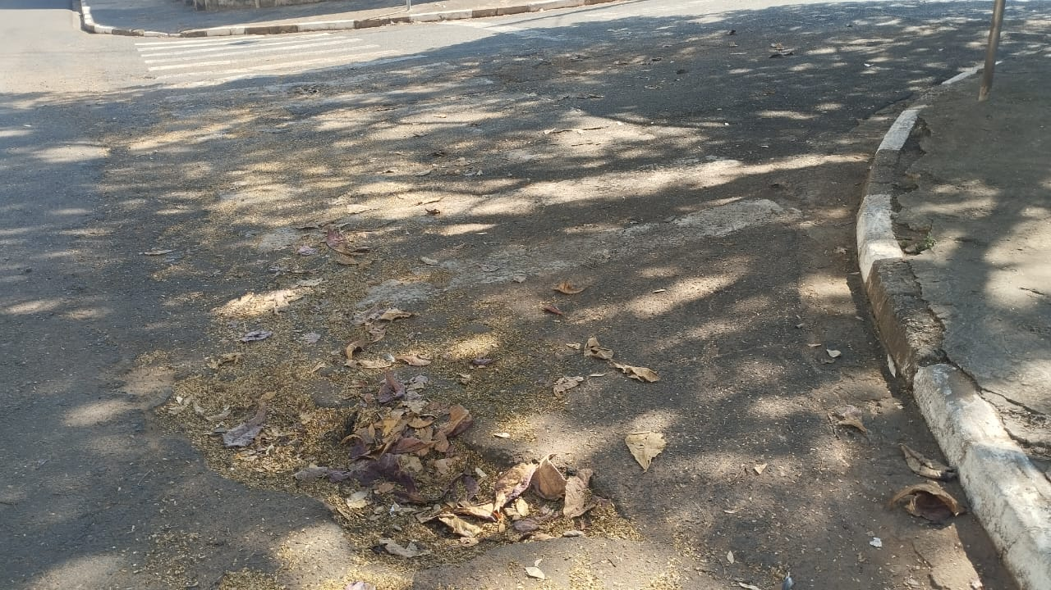

Sala das Sessões “Vereador Santo Rótolli”, 01 de agosto de 2025

Assinado Digitalmente
VEREADOR LUIS ROBERTO TAVARES

